河道采砂及砂石加工项目
竣工环境保护验收调查报告

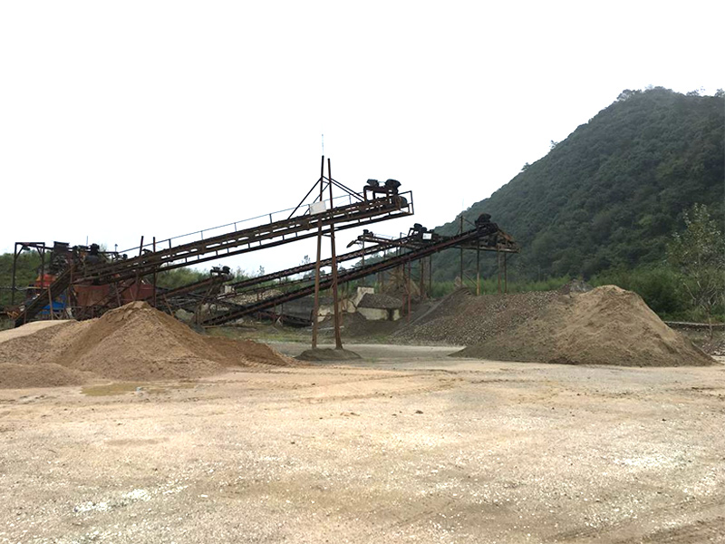

建设单位：宁国市胡乐竹川砂场
编制单位：宁国浚洁环保治理工程有限公司
编制日期：二〇一八年九月

建设单位: 宁国市胡乐竹川砂场
法人代表: 孙东红

编制单位：宁国浚洁环保治理工程有限公司
法人代表:丁晓华
项目负责人:周大伟

目 录

一 前 言 5
二 综 述 6
2.1 编制依据 6
2.2调查目的及原则 7
2.3调查方法 7
2.4调查范围、调查因子和验收标准 8
2.5调查重点 10
2.6环境敏感保护目标 11
三 工程调查 13
3.1工程概述 13
3.2工程建设过程 13
3.3工程建设及其变化情况 16
3.4工程概况 16
3.5工程总投资及环保投资 21
四 项目环评主要结论及批复文件回顾 22
4.1 环评主要结论回顾 22
4.2 环评批复要求 24
五 环境保护措施落实情况调查 26
5.1环境影响评价提出的环境保护措施落实情况调查 26
5.2环境保护主管部门批复意见落实情况调查 26
六 环境影响调查与分析 28
6.1水环境影响及环保措施调查 28
6.2大气环境影响及环保措施调查 29
6.3声环境影响及环保措施调查 31
6.4固废环境影响及环保措施调查 31
6.5非污染生态影响要素环境影响调查与分析 32
七 环保验收调查结论与建议 35
7.1工程概况 35
7.2生态环境影响调查结论 35
7.3污染类要素环境影响调查结论 36
7.4项目竣工环境保护验收调查结论 37

附件：
- 委托书；
- 建设单位营业执照；
- 验收组织单位营业执照；
- 宁国市环保局《宁国市胡乐竹川砂场河道采砂及砂石加工项目报告表的批复》（宁环审批[2015]072号）；
- 验收检测报告；
- 环保管理制度。

一 前 言

宁国市胡乐竹川砂场于2015年初取得宁国市水务局颁发的《安徽省河道采砂许可证》，批准该砂场在西津河竹川村段进行采砂，故宁国市胡乐竹川砂场投资500万元拟在宁国市西津河竹川村段进行河道采砂，竹川村刘家湾闲置砂滩空地进行砂石加工的项目。2015年6月，建设单位委托河南蓝森环保科技有限公司编制《宁国市胡乐竹川砂场河道采砂及砂石加工项目环境影响报告表》。2015年12月10日，经宁国市环保局宁环审批[2015]072号文批复。项目于2015年12月建成投入运营。
依据建设项目竣工环境保护验收暂行办法第四条，“建设单位是建设项目竣工环境保护验收的责任主体，应当按照本办法规定的程序和标准，组织对配套建设的环境保护设施进行验收，编制验收报告，公开相关信息，接受社会监督，确保建设项目需要配套建设的环境保护设施与主体工程同时投产或者使用，并对验收内容、结论和所公开信息的真实性、准确性和完整性负责”的规定，2018年9月宁国市胡乐竹川砂场成立了验收小组，并委托宁国浚洁环保治理工程有限公司组织宁国市胡乐竹川砂场河道采砂及砂石加工项目竣工环保验收调查。2018年9月12-13日，我公司组织检测机构对该项目开展现场检测工作，同时调查并核实项目环境保护工作落实情况，并编制完成《宁国市胡乐竹川砂场河道采砂及砂石加工项目竣工环境保护验收调查报告》。

二 综 述

2.1 编制依据
1、《中华人民共和国环境保护法》，2014.4.24 修订，2015.1.1 施行；
2、《中华人民共和国环境噪声污染防治法》，1996.10.29 通过，1997.3.1 施行；
3、《中华人民共和国水污染防治法》，2017.6.27 修订，2018.1.1 施行；
4、《中华人民共和国大气污染防治法》，2015.8 修订，2016.1.1 施行；
5、 《中华人民共和国固体废物污染环境防治法》，2016.11.7 修订并施行；
6、 《建设项目环境保护管理条例》，中华人民共和国国务院令第682号，2017.7.16修订，2017.10.1试行；
7、《关于发布<建设项目竣工环境保护验收暂行办法>的公告》，中华人民共和国环境保护部，国环规环评[2017]4号，2017年11月20日发布并实施；
8、宁国市胡乐竹川砂场河道采砂及砂石加工项目委托进行竣工环境保护验收的委托书；
9、河南蓝森环保科技有限公司《宁国市胡乐竹川砂场河道采砂及砂石加工项目环境影响报告表》（2015.10）；
10、宁国市环保局《宁国市胡乐竹川砂场河道采砂及砂石加工项目报告表的批复》（宁环审批[2015]072号）。

2.2调查目的及原则

2.2.1 调查目的
（1）调查项目在运行和管理等方面落实环境影响报告表及其批复文件、工程设计所提环保措施的情况。
（2）调查项目已采取的生态保护及污染控制措施，并通过对项目所在区域环境现状监测与调查结果的评价，分析各项措施实施的有效性，针对项目的实际环境问题，提出切实可行的补救措施和应急措施，对已实施的尚不完善的措施提出改进意见。
（3）根据调查结果，客观、公正地从技术上论证该项目是否符合建设项目竣工环境保护验收条件。

2.2.2 调查原则
（1）认真贯彻国家和地方环境保护法律、法规、标准；
（2）坚持污染防治和生态保护并重的原则；
（3）坚持客观、公正、科学的原则；
（4）坚持充分利用已有资料与实地踏勘、现场调研和现状监测相结合原则；
（5）坚持对项目建设前期、施工期和试运营期的环境影响进行全过程分析的原则。

2.3调查方法
（1）采用《关于建设项目环境保护设施竣工验收监测管理有关规定的通知》（环发[2000]38号）中规定的方法，并参照《环境影响评价技术导则》、《建设项目竣工环境保护验收技术规范·生态影响类》（HJ/T394-2007）中的方法进行。
（2）环境影响分析采用资料调研、现场调查和实测相结合的方法。
（3）调查过程采用“点线结合，以点为主”的原则。

2.4调查范围、调查因子和验收标准

2.4.1调查范围
验收调查范围原则上与环评文件的评价范围相一致。
大气：以建设项目场址为中心、半径2.5km的区域。
地表水：项目区域3-5km范围内。
噪声：项目边界及外围200米范围内。
生态环境：水生生态环境以工程所在地上游500m至下游1000m范围、陆域生态环境为项目占领区。

2.4.2调查因子
1）环境空气验收评调查因子：颗粒物；
2）水环境验收评调查因子：pH、SS、COD、NH₃-N；
3）声环境验收评调查因子：等效连续A声级LAeq；
4）生态环境：水土流失、植被恢复等；

2.4.3验收标准
- 验收质量标准

表2-1 环境质量标准（摘录）
环境  要素 | 标准名称  及标准号 | 功能  区划 | 控制  项目 | 取值  时间 | 标准值
 |  |  |  |  | 单位 | 数值
地  表  水 | 《地表水环境质量标准》（GB3838-2002） | Ⅲ类水域 | pH | — | — | 6～9
地  表  水 | 《地表水环境质量标准》（GB3838-2002） | Ⅲ类水域 | SS | — | mg/L | 25
地  表  水 | 《地表水环境质量标准》（GB3838-2002） | Ⅲ类水域 | CODCr | — | mg/L | 20
地  表  水 | 《地表水环境质量标准》（GB3838-2002） | Ⅲ类水域 | 氨氮 | — | mg/L | 1.0
环境  空气 | 《环境空气质量标准》（GB3095-2012）中的二级标准 | 二类功能区 | TSP | 年平均 | mg/m3 | 0.20
 |  |  |  | 日平均 | mg/m3 | 0.30
环境  空气 | 《环境空气质量标准》（GB3095-2012）中的二级标准 | 二类功能区 | pM10 | 年平均 | mg/m3 | 0.10
 |  |  |  | 日平均 | mg/m3 | 0.15
环境  空气 | 《环境空气质量标准》（GB3095-2012）中的二级标准 | 二类功能区 | SO2 | 年平均 | mg/m3 | 0.06
 |  |  |  | 日平均 | mg/m3 | 0.15
 |  |  |  | 小时平均 | mg/m3 | 0.50
环境  空气 | 《环境空气质量标准》（GB3095-2012）中的二级标准 | 二类功能区 | NO2 | 年平均 | mg/m3 | 0.08
 |  |  |  | 日平均 | mg/m3 | 0.12
 |  |  |  | 小时平均 | mg/m3 | 0.24
声环境 | GB3096-2008《声环境质量标准》 | 2类功能区 | Leq | 昼间 | dB(A) | 60
 |  |  |  | 夜间 | dB(A) | 50
2、验收排放标准
（1）废气排放执行标准
项目作业场所粉尘排放执行《大气污染物综合排放标准》（GB16297-1996）表2中排放标准浓度限值，标准值见下表：
表2-2 大气污染物综合排放标准
污染物 | 最高允许排放浓度（mg/m3） | 无组织排放监控浓度限值
污染物 | 最高允许排放浓度（mg/m3） | 监控点 | 浓度（mg/m3）
颗粒物 | 120 | 周界外浓度最高点 | 1.0
（2）废水排放执行标准
项目废水执行排放标准执行《污水综合排放标准》（GB8978-1996）表4中一级标准，见下表。

表 2-3 污水综合排放标准 单位： mg/L，pH除外
控制项目 | pH | COD | SS | 氨氮
一级标准限值 | 6~9 | 100 | 70 | 15
（3）噪声排放执行标准
项目噪声排放执行《工业企业厂界环境噪声排放标准》（GB12348-2008）中的要求，详见表2-4：
表2-4 工业企业厂界环境噪声排放标准
位置 | 采用标准 | 标准值[dB（A）]
位置 | 采用标准 | 昼间 | 夜间
厂界四周 | 2类 | 60 | 50
（4）固体废弃物排放执行标准
一般固废：执行GB18599-2001《一般工业固体废物贮存、处置场污染控制标准》及2013年修改单中的有关规定。

2.5调查重点
（1）核查实际工程内容及方案设计有无变化情况；如有变化，核查实际工程内容及方案设计变更造成的环境影响变化情况；
（2）核查环境敏感保护目标基本情况及变更情况；
（3）核查环境影响评价文件及环境影响审批文件中提出的主要环境影响；
（4）核查环境影响评价文件及环境影响审批文件中提出的环境保护措施落实情况及其效果；
（5）验收环境影响评价文件对污染因子达标情况的预测结果；
（6）核查工程施工期和运营期是否有未解决的环境问题。

2.6环境敏感保护目标
项目所在地区域环境质量的保护要求为：
环境空气：环境空气质量满足《环境空气质量标准》（GB3095-2012）中的二级标准；
地表水环境：西津河地表水满足《地表水环境质量标准》（GB3838-2002）Ⅲ类标准；
声环境：声环境维持《声环境质量标准》（GB3096-2008）2 类区标准。
本项目场地附近的主要环境保护敏感目标见表2-5和图2-1。
表2-5 主要环境保护目标
环境要素 | 保护目标 | 方位、距离、规模 | 保护等级
环境  空气 | 区域大气环境 | / | GB3095-2012二级标准
环境  空气 | 农场组 | S，600米 | GB3095-2012二级标准
地表水 | 西津河 | E，20米 | GB3838-2002 Ⅲ类标准
噪声 | 区域声环境 | 场址四周 | GB3096-2008 2类标准
噪声 | 农场组 | S，600米 | GB3096-2008 2类标准

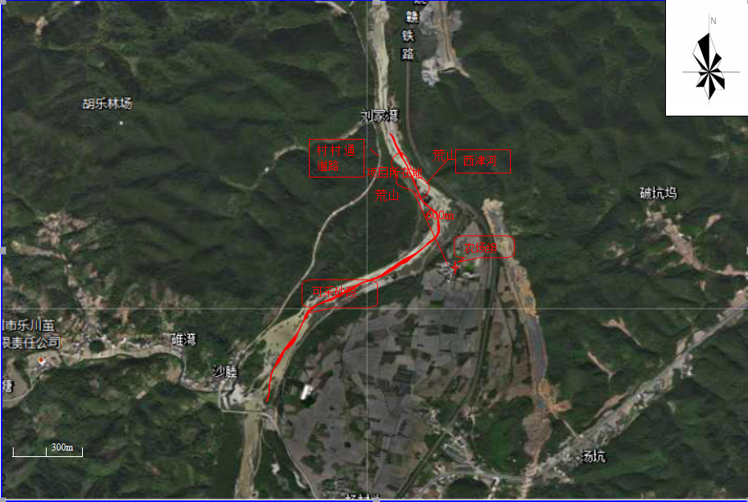
图2-1 敏感点分布图

三 工程调查

3.1工程概述
项目名称：河道采砂及砂石加工项目
验收范围：年开采加工砂石6万m³，具体见表3-1。
表3-1 验收产品范围一览表
序号 | 名称 | 环评数量 | 实际数量 | 验收情况
1 | 砂石 | 6万m³ | 6万m³ | 本次申请验收
建设单位：宁国市胡乐竹川砂场
建设性质：新建
建设地点：宁国市胡乐镇胡乐村高速公路竹川下
生产时间和人员：劳动定员10人，工作时间10小时，年工作天数200天，年工作时间2000小时。
项目地理位置见图3-1，厂区平面布置见图3-2。

3.2工程建设过程
宁国市胡乐竹川砂场于2015年初取得宁国市水务局颁发的《安徽省河道采砂许可证》（宁水采砂证字【2015】第11号），批准该砂场在西津河竹川村段进行河道采砂。2015年12月10日，《宁国市胡乐竹川砂场河道采砂及砂石加工项目环境影响报告表》经宁国市环保局宁环审批[2015]072号文批复。2016年1月，建设单位开始项目建设，2017年6月建成投入运营。
项目总投资500万元，主要包括主体工程、辅助工程、公用工程、储运工程和环保工程等。项目建设内容与环评要求对照表见表3-2：
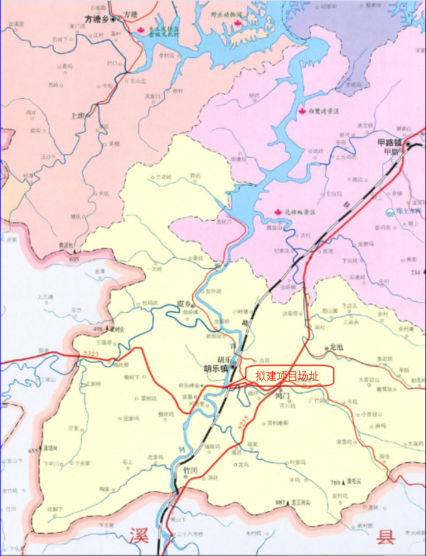
图3-1 项目地理位置图

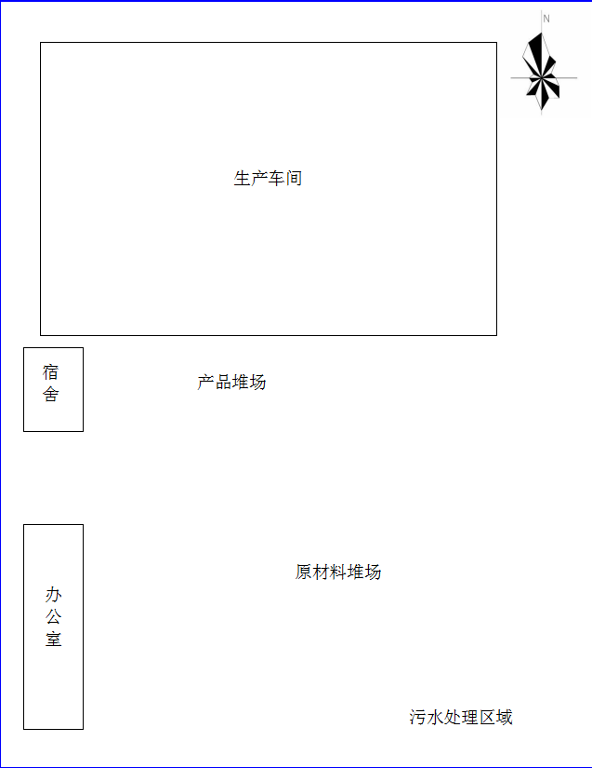
图3-2 厂区平面布置图

3.3工程建设及其变化情况
3.3.1工程建设规模
项目总投资500万元，年开采加工砂石6万m³。
3.3.2工程建设内容
对照项目环评文件及环评批复文件，本次验收项目选址、占地、建设规模均不变，详见表3-2。本项目建设规模、建设内容及建设规模均按照宁国市水务局颁发的《安徽省河道采砂许可证》（宁水采砂证字【2015】第13号）、宁国市环保局宁环审批[2015]072号文的批复进行建设。
3.3.3工程变化情况
对照项目环评文件及环评批复文件，本次验收项目建设内容与环评报告表及批复内容一致，基本无变动，无需重新报批该项目的环境影响报告书。

3.4工程概况
3.4.1主体工程
砂石加工新增生产线1条，新建生产车间500m2，原材料堆场2000m2，产品堆场1000m2等，总建筑面积约3700m2，新增鄂式破碎机、圆锥式破碎机、冲击破碎机等设备,年产砂石6万m³。
3.4.2辅助工程
1、给水：项目生产用水取自西津河，生活用水取自地下水，总用水量121240m3/a，主要为抑尘洒水1000m3/a、生产用水120000m3/a和职工生活用水240m3/a（项目定员10人，生活用水按120L/人·天计，年生产200天）。
2、排水：项目排水采取雨污分流制，雨水经雨水管网收集后经天然沟渠，最终进入西津河，生产废水和洒水抑尘溢流水经收集、泥水分离达标后，排入西津河；生活污水经隔油池和化粪池预处理后，作为农家肥用于附近农田，不外排。
3、供电
项目用电由宁国市胡乐镇竹川村供电电网供给，配备总装机容量630KVA变压器，能满足各用电系统使用，年用电量为20万千瓦时。
3.4.3主要原辅材料及生产设备
表3-3 项目原辅材料及燃料
序号 | 名称 | 数量
1 | 河道砂石 | 6万m³
2 | 水 | 121240m3/a
3 | 电 | 20万千瓦时/年
表3-4 项目主要生产设备一览表
序号 | 设备名称 | 设备型号 | 数量
1 | 挖掘机 | Pmax=240kw | 2
2 | 颚式破碎机 | PE500×750 | 1
3 | 圆锥破碎机 | PYY300A | 1
4 | 立轴冲击破碎机 | PCL320 | 1
5 | 振动筛 | 2YK1860 | 1
6 | 铲车 | Pmax=120kw | 1
7 | 螺旋洗砂机 | LX1500 | 1
8 | 输送带 | / | 300米
9 | 细砂提取设备 | / | 1

表3-2 项目建设内容与环评要求对照表
工程名称 | 单项工程名称 | 环评建设内容 | 实际建设内容 | 备注
主体工程 | 河道采砂 | 新增挖掘机1台，年开采6万m³砂石。 | 新增挖掘机1台，年开采6万m³砂石。 | 一致
主体工程 | 生产车间 | 新建生产车间1处，建筑面积500m2；新增鄂式破碎机、圆锥式破碎机、冲击破碎机等设备，建设砂石加工生产线,年产砂石6万m³。 | 新建生产车间1处，建筑面积500m2；新增鄂式破碎机、圆锥式破碎机、冲击破碎机等设备，建设砂石加工生产线,年产砂石6万m³。 | 一致
辅助工程 | 产品堆场 | 新建产品堆场一处，占地面积1000m2 | 新建产品堆场一处，占地面积1000m2 | 一致
辅助工程 | 原材料堆场 | 新建原材料堆场1座，占地面积2000m2。 | 新建原材料堆场1座，占地面积2000m2。 | 一致
辅助工程 | 办公室宿舍 | 新建办公室1座，宿舍1座，建筑面积共约200㎡ | 新建办公室1座，宿舍1座，建筑面积共约200㎡ | 一致
公用工程 | 供电 | 项目用电由胡乐镇竹川村供电线路接入，单独配备变压器1台，总装机容量为630KVA。 | 项目用电由胡乐镇竹川村供电线路接入，单独配备变压器1台，总装机容量为630KVA。 | 一致
公用工程 | 供水 | 项目生产用水取自西津河水；生活用水取自地下水。 | 项目生产用水取自西津河水；生活用水取自地下水。 | 一致
公用工程 | 排水 | 项目排水采用雨污分流制，雨水收集后经天然水沟进入西津河；砂石加工废水经泥水分离后达标外排；生活污水经隔油池和化粪池预处理后作为农家肥用于附近农田。 | 项目排水采用雨污分流制，雨水收集后经天然水沟进入西津河；砂石加工废水经泥水分离后达标外排；生活污水经隔油池和化粪池预处理后作为农家肥用于附近农田。 | 一致
环保工程 | 废气处理 | 原材料堆场采取洒水抑尘；生产车间采取湿式筛选； | 原材料堆场采取洒水抑尘；生产车间采取湿式筛选； | 一致
环保工程 | 废水处理 | 砂石加工废水经泥水分离后达标外排；生活污水经预处理后，作为农家肥用于附近农田。 | 砂石加工废水经泥水分离后达标外排；生活污水经预处理后，作为农家肥用于附近农田。 | 一致
环保工程 | 噪声处理 | 高噪声设备采取消声、隔离、减震等措施 | 高噪声设备采取消声、隔离、减震等措施 | 一致
环保工程 | 固废处理 | 建设固废临时贮存场所；设置垃圾箱 | 建设固废临时贮存场所；设置垃圾箱 | 一致

3.4.4项目水平衡
本项目用水包括生产用水、洒水抑尘和生活污水，总用水量约为121240m 3/a，生产用水取自西津河，生活用水取自地下水。项目排水采取雨污分流制，雨水经雨水管网收集后经天然沟渠，最终进入西津河，生产废水和洒水抑尘溢流水经收集、泥水分离后，达标排入西津河；生活污水经隔油池和化粪池预处理后，作为农家肥用于附近农田，不外排。

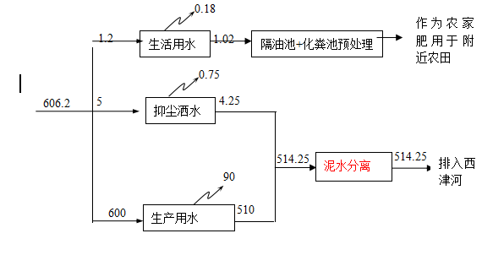

图3-3 项目供排水水量平衡图（m³/d）

3.4.5生产工艺
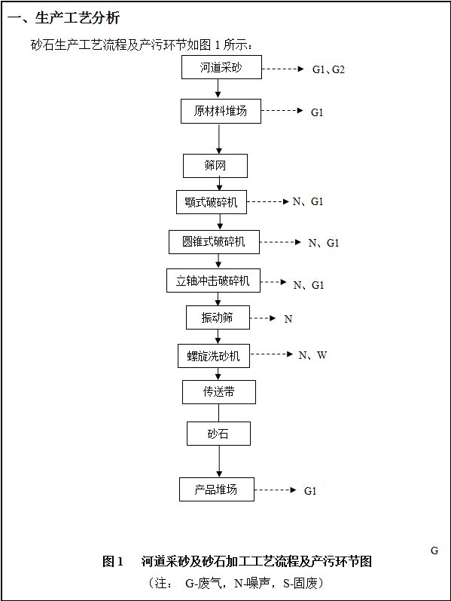
图3-4 生产工艺流程及产污环节图

工艺说明：
河道采砂：使用挖掘机在西津河竹川村段河滩地采砂，可采区上接联竹砂场可采区，下接沙藤新桥。采砂过程中会产生采砂废气（G2）及粉尘（G1）
原材料堆场：开采的砂石堆放到原材料堆场。
分离筛：河道砂石经过分离筛，将较大的鹅卵石筛选掉。
颚式破碎机：筛选掉较大鹅卵石的石子经过颚式破碎机破碎。该过程产生噪声及粉尘。
圆锥式破碎机：破碎后的石子通过传送带送至圆锥破碎机进行破碎。该过程产生噪声及粉尘。
立轴冲击式破碎机：破碎后的小石经传送带送至立轴冲击式破碎机进行二次破碎。该工序产生噪声及粉尘。
振动筛：二次破碎的河砂经过一定规格的振动筛筛选。未通过筛网的大颗粒再经传送带送至圆锥式破碎机等待再次破碎。
螺旋洗砂机：通过筛网的筛分，不同规格的砂石经过螺旋洗砂机后，通过传送带运至产品堆场。该工序产生废水。
产品堆场：不同规格的砂石，经过传送带送至堆场，再由装载机转运至产品堆场。
运输：本项目产品运输主要采取铲车铲至运输车辆上，进行公路运输。

3.5工程总投资及环保投资
项目总投资500万元，其中环保投资25万元，约占总投资的5.0%，工程环保设施与投资概算见表5-1.

四 项目环评主要结论及批复文件回顾

4.1 环评主要结论回顾
4.1.1 环境影响报告书主要结论回顾
1、环境质量现状结论
（1）大气环境质量现状
根据宁国市环境保护监测站监测数据，项目所在地的空气质量较好，SO2、NO2和PM10的浓度均满足《环境空气质量标准》（GB3095-2012）中的二级标准。
（2）地表水环境质量现状
项目附近水体西津河现状水质良好，各监测项目均符合《地表水环境质量标准》（GB3838-2002）中Ⅲ类水体功能要求。
（3）噪声环境质量现状
该项目拟建地环境噪声质量较好，根据监测，能够满足功能区划的《声环境质量标准》（GB3096-2008）2类标准。
总体而言建设项目区域环境质量现状较好。
2、环境影响评价结论
（1）大气环境影响分析结论
根据环境影响预测分析，本项目粉尘排放量约为0.60t/a。经洒水抑尘后，可满足《大气污染物综合排放标准》（GB16297-1996）表2中的标准限值，对项目区域大气环境影响不明显。厨房废气经收集和油烟净化器处理后，可满足满足《饮食业油烟排放标准（试行）GB18483-2001》表2中“小型”规模相应限值，对周围环境影响较小。
（2）水环境影响分析结论
项目用水为抑尘洒水、生产用水和生活用水，用水量为121240m ³/a；废水主要为生产废水、洒水抑尘溢流水和生活污水，生产废水和溢流水经收集、泥水分离后达《污水综合排放标准》（GB8978-1996）中的一级标准后进入西津河；生活污水经隔油池和化粪池预处理后，作为农家肥用于附近农田。因此，本项目的运行对周围水环境影响较小。
（3）噪声环境影响分析结论
根据预测可知，该项目产生的机械噪声经减震降噪、合理布局后均能达到《工业企业厂界环境噪声排放标准》（GB12348-2008）中2类标准，与本底叠加后的噪声值均能满足《声环境质量标准》（GB3096-2008）2类标准。因此，则该项目产生的噪声对周围声环境影响不大。
（4）固体废物环境影响分析结论
项目主要固体废弃物为污泥和生活垃圾。污泥经干化后综合利用或填埋；生活垃圾经收集后由环卫部门统一清运。所有废弃物全部做到资源化无害化处理，对周围环境影响较小。
4.1.2.环境影响报告书对策措施回顾
项目污染防治措施汇总见表4-1。

表4-1项目污染防治措施汇总表
类别 | 污染源 | 污染物 | 治理措施 | 备注
废气 | 厂区 | 颗粒物 | 定期洒水抑尘
废气 | 食堂废气 | 油烟 | 收集后经过油烟净化器处理
噪声 | 职工生活 | 生活污水 | 经隔油池和化粪池预处理后，作为农家肥用于附近农田。
废水 | 生产 | 生产废水、洒水抑尘溢流水 | 废水经收集池收集，通过泥水分离后，达标外排。
废水 | 生产过程 | 污泥 | 污泥经干化后，综合利用或填埋。
固废 | 职工生活 | 生活垃圾 | 收集后由环卫部门统一清运
固废 | 厂区 | 颗粒物 | 定期洒水抑尘
噪声 | 生产设备在选型上充分注意选择低噪声设备；对有噪声污染的机械设备安装减震基础；合理布置车间内各设备。经有效处理后预计各厂界可达到《工业企业厂界环境噪声排放标准》（GB12348-2008）中2类标准。

4.2 环评批复要求
一、宁国市胡乐竹川砂场位于宁国市胡乐镇竹川村刘家湾闲置沙滩空地，项目租用空置沙滩地，是宁国采砂专项整治领导组核准的全市15个砂场之一,2005年初取得宁国市水务局颁发的《安徽省河道采砂许可证》，经环保局项目委员会研究同意办理环评手续。该项目采砂范围在西津河竹川村段。项目主要建设内容为：租用宁国市胡乐镇竹川村刘家湾闲置沙滩空地，项目总投资500万元，其中环保投资25万元，占总投资的5.0%。项目建成后，年开采加工砂石6万m³。
二、宁国市胡乐竹川砂场要严格落实《报告表》中提出的污染防治要求，并重点做好以下工作：
1、生产废水全部进入收集池，通过泥水分离处理，达到《污水综合排放标准》(GB8978-1996)中一级排放标准限值后排放；收集池数量、规模必须满足废水处理要求，严禁生产废水不经收集池处理或处理不达标外排。
2、泥水分离后产生的污泥经干化后，综合利用或回填。未干化的污泥不得堆存于河道边，防治泥水流入河道。
3、加强生产管理，严防收集池废水外溢；严防噪声超标，厂界噪声须满足《工业企业厂界环境噪声排放标准》(GB12348-2008)中2类标准要求。
4、严格落实砂石开采过程中的生态保护措施和水土保持措施。
5、加强砂石运输管理，合理装载或采取封闭措施，防止砂石遗漏。
6、加强项目运行过程中的泄洪安全、生产安全、环境安全的防范工作，健全相关管理制度，落实专人负责，建立环境管理台账。
7、宁国市环境监察大队负责该项目“三同时”监督、检查工作。
8、项目建成后，业主须按规定程序报我局履行项目竣工环保验收手续，合格后方可正式生产。

五 环境保护措施落实情况调查

5.1环境影响评价提出的环境保护措施落实情况调查
本项目环境保护措施落实情况及环保投资明细见表5-1。

5.2环境保护主管部门批复意见落实情况调查
本项目环境保护主管部门批复意见落实情况调查见表5-2。

表5-1 工程环保实际设施投资与环评报告对比一览表
序号 | 治理项目 | 环评要求 |  | 实际建设情况
序号 | 治理项目 | 措施内容 | 环评估算 | 措施内容 | 实际投资
1 | 废气治理 | 洒水抑尘 | 2 | 洒水抑尘 | 2
2 | 废水治理 | 隔油池和化粪池装置；生产废水收集池、泥水分离措施 | 10 | 隔油池和化粪池装置；生产废水收集池、泥水分离措施 | 10
3 | 固废治理 | 污泥干化措施、固废暂存场所、垃圾箱等 | 10 | 污泥干化措施、固废暂存场所、垃圾箱等 | 10
4 | 噪声治理 | 消声、减震、隔声、绿化 | 3 | 消声、减震、隔声、绿化 | 3
/ | 合计 | / | 25 |  | 25

表 5-2 环评批复要求与落实情况对照表
宁环审批[2015]072号及环评报告 | 实际落实情况
该项目租用宁国市胡乐镇竹川村刘家湾闲置沙滩空地，项目总投资500万元，其中环保投资25万元，占总投资的5.0%。项目建成后，年开采加工砂石6万m³。 | 落实  在批准得采砂范围采砂，砂石加工量满足批复要求。
生产废水全部进入收集池，通过泥水分离处理，达到《污水综合排放标准》(GB8978-1996)中一级排放标准限值后排放；收集池数量、规模必须满足废水处理要求，严禁生产废水不经收集池处理或处理不达标外排。 | 落实  建有600m³/d得污水处理装置，生产废水经泥水分离后外排，满足《污水综合排放标准》（GB8978-1996）表4中一级标准
泥水分离后产生的污泥经干化后，综合利用或回填。未干化的污泥不得堆存于河道边，防治泥水流入河道。 | 落实  泥水分离后产生的污泥经干化后综合利用；河道边未见未干化得污泥。
加强生产管理，严防收集池废水外溢；严防噪声超标，厂界噪声须满足《工业企业厂界环境噪声排放标准》(GB12348-2008)中2类标准要求。 | 落实  验收检测期间未见收集池废水外溢想象和曾经外溢的痕迹。厂界噪声满足《工业企业厂界环境噪声排放标准》（GB 12348-2008）2类功能区标准要求。
严格落实砂石开采过程中的生态保护措施和水土保持措施。 | 落实  按要求采取了生态保护和水土保持措施
加强砂石运输管理，合理装载或采取封闭措施，防止砂石遗漏。 | 落实  按照要求进行砂石运输，建立规章制度禁止运输车辆超载造成砂石遗漏。
加强项目运行过程中的泄洪安全、生产安全、环境安全的防范工作，健全相关管理制度，落实专人负责，建立环境管理台账。 | 落实  建立了完善了相关环境管理制度，有专人负责环保工作。
项目建成后，业主须按规定程序报我局履行项目竣工环保验收手续，合格后方可正式生产。 | 本次申请验收

六 环境影响调查与分析

6.1水环境影响及环保措施调查
项目废水主要为生活污水、生产废水和洒水抑尘溢流水，生产废水和洒水抑尘溢流水经收集、泥水分离后，达标排入西津河；生活污水经隔油池和化粪池预处理后，作为农家肥用于附近农田，不外排。因此，本项目的运行对周围水环境影响较小。废水污染源及治理措施见表6-1.
表6-1废水污染源及治理措施
序号 | 类别 | 污染因子 | 治理措施 | 排放去向
W1 | 生活污水 | / | 经隔油池和化粪池预处理后，作为农家肥用于附近农田，不外排。 | /
W2 | 生产废水和洒水抑尘溢流水 | SS | 经收集、泥水分离后，达标排放 | 西津河
公司建设有生产废水污水处理设施，处理能力600m³/d，具体污水处理工艺流程
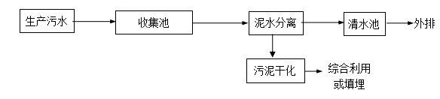
图6-1 污水处理工艺流程图
9月14-15日，安徽祥和环境安全技术服务有限公司对项目外排废水进行了验收监测，监测因子、监测点位见附件《检测报告》，监测结果见表6-1。

表6-1 废水监测结果
点位批次  点位批次 |  | 时间 | pH | CODcr | NH3-N | SS
1★  废水（总排口） | Ⅰ | 9月  14日 | 7.8 | 24 | 0.239 | 2
1★  废水（总排口） | Ⅱ | 9月  14日 | 7.6 | 31 | 0.254 | 3
1★  废水（总排口） | Ⅲ | 9月  14日 | 7.5 | 28 | 0.247 | 2
1★  废水（总排口） | 日均值 |  | 7.5-7.8 | 27.6 | 0.246 | 2.3
1★  废水（总排口） | Ⅰ | 9月  15日 | 7.7 | 23 | 0.263 | 2
1★  废水（总排口） | Ⅱ | 9月  15日 | 7.2 | 25 | 0.249 | 4
1★  废水（总排口） | Ⅲ | 9月  15日 | 7.6 | 25 | 0.263 | 3
1★  废水（总排口） | 日均值 |  | 7.2-7.7 | 24.3 | 0.258 | 3
根据上表，公司污水处理站出口所测项目pH值、CODcr、NH3-N、SS日均值均满足《污水综合排放标准》（GB8978-1996）表4中一级标准。

6.2大气环境影响及环保措施调查
项目废气主要为原料堆场、进料、破碎、储存、运输等生产过程中产生的粉尘。由于该项目原材料为河道采砂，含水量较大，同时在生产过程中，加水进行筛分，以无组织形式排放。粉尘及运输道路扬尘的产生和扩散是砂石加工与运输过程中主要的影响因素之一，其防治措施是做好各加工设备的污染治理的同时，要规范各类产成品的堆放，设置专门的受料坑对各类产成品进行分类堆放，堆放的各类产成品需用防尘网进行全覆盖，降低物料的装载高度和落差，减少起尘量，控制和减少向外环境的扩散。
对场地和运输道路进行硬化处理，设置专职人员定期对工业场地和出场公路进行清扫和洒水降尘，是解决和降低场地扬尘污染的有效措施，对运输辆采用棚布进行覆盖，防止运输途中的洒落，可控制和减少对道路环境的影响；在场地出口区设置过水浅池和轮胎清洗装置，是防止和减少运输车辆夹带泥土或沙石对道路环境的有效方法。
本项目运输量较大，由运输车辆引起的扬尘不可忽视。运输公路如果不采取硬化和降尘措施，在气候干燥的条件下，其由运输车辆洒落的粉尘和道路扬尘将对道路沿线100m范围内的区域产生污染，将严重影响两侧居民的正常生活和农作物、自然植物的正常生长，降低其光合作用。所以对运输道路进行硬化处理和进行清扫、降尘，减少起尘量是十分必要的。
9月14-15日，安徽祥和环境安全技术服务有限公司对项目区无组织排放的污染物进行了验收监测，监测因子、监测点位见附件《检测报告》，监测结果见表6-2。
表6-2 无组织废气排放监测结果
监测点位 | 监测时间 | 监测批次 | 颗粒物（ mg/m³）
○1WQ1上风向 | 9月14日 | Ⅰ | 0.22
○1WQ1上风向 | 9月14日 | Ⅱ | 0.26
○1WQ1上风向 | 9月14日 | Ⅲ | 0.24
○1WQ1上风向 | 9月15日 | Ⅰ | 0.20
○1WQ1上风向 | 9月15日 | Ⅱ | 0.23
○1WQ1上风向 | 9月15日 | Ⅲ | 0.25
2○WQ2下风向 | 9月14日 | Ⅰ | 0.35
2○WQ2下风向 | 9月14日 | Ⅱ | 0.29
2○WQ2下风向 | 9月14日 | Ⅲ | 0.33
2○WQ2下风向 | 9月15日 | Ⅰ | 0.31
2○WQ2下风向 | 9月15日 | Ⅱ | 0.42
2○WQ2下风向 | 9月15日 | Ⅲ | 0.36
3○WQ3下风向 | 9月14日 | Ⅰ | 0.39
3○WQ3下风向 | 9月14日 | Ⅱ | 0.36
3○WQ3下风向 | 9月14日 | Ⅲ | 0.41
3○WQ3下风向 | 9月15日 | Ⅰ | 0.28
3○WQ3下风向 | 9月15日 | Ⅱ | 0.33
3○WQ3下风向 | 9月15日 | Ⅲ | 0.44
4○WQ4下风向 | 9月14日 | Ⅰ | 0.44
4○WQ4下风向 | 9月14日 | Ⅱ | 0.40
4○WQ4下风向 | 9月14日 | Ⅲ | 0.41
4○WQ4下风向 | 9月15日 | Ⅰ | 0.41
4○WQ4下风向 | 9月15日 | Ⅱ | 0.39
4○WQ4下风向 | 9月15日 | Ⅲ | 0.39
最高厂界浓度 |  |  | 0.71
标准限值(GB16297-1996) |  |  | 1.0

厂界颗粒物浓最高浓度为0.71mg/m³，满足《大气污染物综合排放标准》（GB16297-1996）中无组织排放限值，对外环境影响较小。

6.3声环境影响及环保措施调查
项目噪声主要来自于颚式破碎机、圆锥破碎机等机械设备运行产生的噪声，项目采取消声、隔离、减震措施降低噪声对环境的影响。
调查单位委托安徽祥和环境安全技术服务有限公司对项目场界的噪声进行现场监测。监测频次：监测2 天，每天昼间各点监测4次。站位设置：共设4 个测点，分别为四个场界，具体见附件《检测报告》，监测结果见表6-3。
表6-3 厂界噪声监测结果
监测点位 | 监测结果dB(A)
监测点位 | 9月14日 |  | 9月15日
监测点位 | 昼间 | 夜间 | 昼间 | 夜间
1▲厂界东 | 56.7 | 47.6 | 56.2 | 47.8
2▲厂界南 | 55.4 | 48.2 | 55.2 | 48.3
3▲厂界西 | 55.6 | 47.8 | 55.7 | 47.6
4▲厂界北 | 54.2 | 46.5 | 54.3 | 46.7
厂界环境噪声排放满足《工业企业厂界环境噪声排放标准》（GB12348-2008）中的2类标准，为达标排放。

6.4固废环境影响及环保措施调查
根据工程分析，本项目固废包括干污泥和生活垃圾，固体废物分析情况汇总见表6-4。
表6-4 建设项目固体废物产生及排放表 单位：t/a
类别 | 名称 | 产生量  (t/a) | 含水率  (%) | 处理处置方式
一般  固废 | 干污泥 | 750 | — | 收集后外售利用
生活垃圾 | 生活垃圾 | 0.96 | 40% | 交环卫部门统一清运处置

6.5非污染生态影响要素环境影响调查与分析

6.5.1植被破坏影响
工程占地类型为河道和灌草地，工程占地范围内，主要植被为荒草和少量低矮灌木，只要严格控制工程作业范围在工程占地范围内，不超范围作业，且工程服务期满后将对工程所在区域进行生态植被恢复，工程运营期对植被的影响将降低到最低水平。
6.5.2对水生生物的影响
项目采砂作业位于西津河河道内，采用挖掘机的方式进行机械采砂，采砂作业产生的悬沙会不同程度影响作业点周围的生物，附近的游泳生物被驱散，浮游动、植物的生长受到影响。
从水生生态学角度来看，悬浮物质的增多，会对水生生物产生诸多的负面影响。最直接的影响是削弱了水体的真光层厚度，从而降低了河流初级生产力，使浮游植物生物量下降。据有关资料，水中悬浮物质含量的增多，对浮游桡足类动物的存活和繁殖有明显的抑制作用，过量的悬浮物质会堵塞浮游桡足类动物的食物过滤系统和消化器官，尤其在其含量水平达到300mgL以上时，这种危害特别明显。而在悬浮物质中，又以粘性淤泥的危害最大，泥土及细砂泥次之。同时，过量的悬浮物质对鱼、虾类幼体的存活也会产生明显的抑制作用。但作业施工结束，其影响随之消失。

6.5.3水土流失的影响
由于工程实施过程中将破坏部分表土结构，减弱局部地区土层的稳定性，故在短时间内有可能局部性的加重区域水土流失。
工程建设过程中，采砂开挖形成的裸露边坡容易造成水土流失。生活设施平场过程中，原有地表被扰动，其水土保持功能丧失，形成裸露的地表和坡面：采砂区处于裸露状态，人为施工活动频繁，水土保持措施未完全发挥效力。堆料场在雨水相对充足的环境下，堆积物边坡容易失稳出现水土流失的现象。
随着工程结束，水土流失现象将得到控制。建设单位通过合理安排作业计划、减少开挖面、避免雨天进行大规模采砂行为等措施进一步降低工程区域水土流失。

6.5.4生态修复措施要求
本项目在采砂服务期满后，应进行生态修复，主要措施如下：
1、开采期及开采结束后，对采坑进行平整压实处理，并做
好削缓边坡的处理避免采坑周围形成塌陷等地质环境问题。
2、开采结束后及时对采砂场地，堆砂场等生产设施及办公
生活建筑物进行拆除和清理，生活垃圾清运处理，做到无生活垃
圾等遗留。
3、对场地进行平整，完善疏通雨水排水系统，对坑洼等凹
凸地填平压实，为场地绿化创造条件。
4、对场区西津河自然水流形态予以保护，消除河道弃渣，
应保证不淤、不堵不漏、不留工程隐患，不阻隔自然水流。
5、对采砂场场建筑占地、道路、裸露空闲地及堆场等进行
场地平整清理，并做好绿化恢复。
通过生态恢复措施，使被破坏的植被和地貌形态基本得到恢
复和重建，使场区在人为努力下，形成新的自然复合体，并与采
砂区周围自然生态系统及地貌景观融为一体，保持区域自然生态
系统和景观单元的连续性、整体性。土地利用率和生产力不断得
到恢复和提高，生态环境质量可基本恢复到开采前水平。

七 环保验收调查结论与建议

7.1工程概况
建设地点：宁国市胡乐镇竹川村刘家湾闲置砂滩空地
建设规模：项目总投资500万元，年开采加工砂石6万m³。
建设内容：砂石加工新增生产线1条，新建生产车间500m2，原材料堆场2000m2，产品堆场1000m2等，总建筑面积约3700m2，新增鄂式破碎机、圆锥式破碎机、冲击破碎机等设备,年产砂石6万m³。
投资情况：项目总投资500万元，其中环保投资25万元，占总投资的5.0%。

7.2生态环境影响调查结论
项目建设的主要生态环境影响包括对植被的影响、对水生生物的影响和水土流失的影响。工程占地范围内主要植被为荒草和少量低矮灌木，只要严格控制工程作业范围在工程占地范围内，不超范围作业，工程运营期对植被的影响将降低到最低水平。项目采砂作业产生的悬沙会不同程度影响作业点周围的生物，但随着作业施工结束，其影响随之消失。工程实施在短时间内有可能局部性的加重区域水土流失，随着工程结束，水土流失现象将得到控制。建设单位通过合理安排作业计划、减少开挖面、避免雨天进行大规模采砂行为等措施进一步降低工程区域水土流失。
建设单位通过场地清理绿化、对采砂河道进行平整压实等生
态修复措施，使被破坏的植被和地貌形态基本得到恢复和重建，
土地利用率和生产力不断得到恢复和提高，生态环境质量可基本
恢复到开采前水平。

7.3污染类要素环境影响调查结论
（1）地表水环境影响，项目生产废水和洒水抑尘溢流水经收集、泥水分离满足《污水综合排放标准》（GB8978-1996）表4中一级标准后排入西津河；生活污水经隔油池和化粪池预处理后，作为农家肥用于附近农田，不外排。因此，本项目的运行对周围水环境影响较小。
（2）大气环境影响，项目废气主要为原料堆场、进料、破碎、储存、运输等生产过程中产生的粉尘。由于该项目原材料为河道采砂，含水量较大，同时在生产过程中，加水进行筛分，以无组织形式排放。项目规范各类产成品的堆放，堆放的各类产成品用防尘网进行全覆盖，降低物料的装载高度和落差，减少起尘量，控制和减少向外环境的扩散。对场地和运输道路进行硬化处理，设置专职人员定期对工业场地和出场公路进行清扫和洒水降尘，对运输辆采用棚布进行覆盖，防止运输途中的洒落，在场地出口区设置过水浅池和轮胎清洗装置。所测厂界无组织排放得颗粒物浓度均满足《大气污染物综合排放标准》（GB16297-1996）中无组织排放限值。
（3）声环境影响：项目运营期厂界外噪声监测结果均能满足《工业企业厂界环境噪声排放标准》(GB12348-2008)2类标准要求。说明声环境影响较小。
（4）固废环境影响：项目营运期固废主要有生活垃圾和污泥；污泥综合利用或填埋；生活垃圾经收集后由环卫部门统一清运。所有废弃物全部做到资源化无害化处理，对周围环境影响较小。

7.4项目竣工环境保护验收调查结论
本次调查结果表明：宁国市胡乐竹川砂场河道采砂及砂石加工项目达到了其环境影响报告表及环评批复文件的要求，本工程设计、施工和试营运期采取的生态保护与污染防治措施有效且基本可行，没有产生较大的生态环境问题，对水环境、大气环境和声环境的影响很小。
通过对试营运期的环保验收调查，从环保角度分析，建设方认真执行了环保“三同时”制度，较好地落实了环境影响报告表及批文提出的各项环保措施，基本具备原环境保护部关于建设项目竣工环境保护验收的条件。

建设项目工程竣工环境保护“三同时”验收登记表
填表单位（盖章）： |  |  | 宁国浚洁环保治理工程有限公司 |  |  |  |  |  | 填表人（签字）： |  |  |  | 程剑菲 |  |  |  |  |  | 项目经办人（签字):
建 设 项 目 | 项目名称 |  | 河道采砂及砂石加工项目 |  |  |  |  |  | 建设地点 |  |  |  |  | 宁国市胡乐镇竹川村刘家湾闲置砂滩空地
建 设 项 目 | 行业类别 |  | B10 非金属矿采选业 |  |  |  |  |  | 建设性质 |  |  |  |  | 新建
建 设 项 目 | 设计生产能力 |  | 6万m³ |  |  |  |  |  | 实际生产能力 |  |  |  |  | 6万m³ |  |  |  |  | 环评单位 |  | 河南蓝森环保科技有限公司
建 设 项 目 | 环评文件审批机关 |  | 宁国市环境保护局 |  |  |  |  |  | 审批文号 |  |  |  |  | 宁环[2015]072号 |  |  |  |  | 环评文件类型 |  |  |  |  | 报告表
建 设 项 目 | 开工日期 |  |  |  |  |  |  |  | 竣工日期 |  |  |  |  |  |  |  |  |  | 排污许可证申领时间
建 设 项 目 | 环保设施设计单位 |  | 宁国市胡乐竹川砂场 |  |  |  |  |  | 环保设施施工单位 |  |  |  |  | 宁国市胡乐竹川砂场 |  |  |  |  | 本工程排污许可证编号
建 设 项 目 | 验收单位 |  | 宁国浚洁环保治理工程有限公司 |  |  |  |  |  | 环保设施监测单位 |  |  |  |  | 安徽祥和环境安全技术服务有限公司 |  |  |  |  | 验收监测时工况 |  |  |  |  | 正常
建 设 项 目 | 投资总概算（万元） |  | 500万元 |  |  |  |  |  | 环保投资总概算（万元） |  |  |  |  | 25 |  |  |  |  | 所占比例（%） |  |  |  |  | 5
建 设 项 目 | 实际总投资（万元） |  | 500万元 |  |  |  |  |  | 实际环保投资（万元） |  |  |  |  | 25 |  |  |  |  | 所占比例（%） |  |  |  |  | 5
建 设 项 目 | 废水治理（万元） |  | 10 | 废气治理（万元） |  | 2 | 噪声治理（万元） |  |  | 3 | 固废治理（万元） |  |  |  |  | 10 | 绿化及生态（万元） |  |  |  |  | 其它（万元）
建 设 项 目 | 新增废水处理设施能力 |  |  | 600m³/d |  |  |  |  | 新增废气处理设施能力 |  |  |  |  |  |  |  |  |  | 年平均工作时（h/a） |  |  |  |  | 2000
运营单位 |  |  |  |  |  |  |  |  | 运营单位社会统一信用代码 |  |  |  |  |  |  |  |  |  | 验收时间
污染  物排  放达  标与  总量  控制  （工  业建  设项  目详  填） | 污染物 |  | 原有排放量  （1） |  | 本期工程实际排放浓度（2） | 本期工程允许  排放浓度（3） |  | 本期工程产生量（4） | 本期工程自身削减量（5） |  |  | 本期工程实际排放量（6） |  |  | 本期工程核定排放总量（7） |  |  | 本期工程  “以新带老”  削减量（8） | 全厂实际排放总量（9） |  | 全厂核定排放总量（10） |  |  |  | 区域平衡替代削减量（11） |  | 排放增  减量  （12）
污染  物排  放达  标与  总量  控制  （工  业建  设项  目详  填） | 废水
污染  物排  放达  标与  总量  控制  （工  业建  设项  目详  填） | 化学需氧量
污染  物排  放达  标与  总量  控制  （工  业建  设项  目详  填） | 氨氮
污染  物排  放达  标与  总量  控制  （工  业建  设项  目详  填） | 石油类
污染  物排  放达  标与  总量  控制  （工  业建  设项  目详  填） | 废气
污染  物排  放达  标与  总量  控制  （工  业建  设项  目详  填） | 二氧化硫
污染  物排  放达  标与  总量  控制  （工  业建  设项  目详  填） | 烟尘
污染  物排  放达  标与  总量  控制  （工  业建  设项  目详  填） | 工业粉尘
污染  物排  放达  标与  总量  控制  （工  业建  设项  目详  填） | 氮氧化物
污染  物排  放达  标与  总量  控制  （工  业建  设项  目详  填） | 工业固体废物
污染  物排  放达  标与  总量  控制  （工  业建  设项  目详  填） | 与项目有关的其它特征污染物

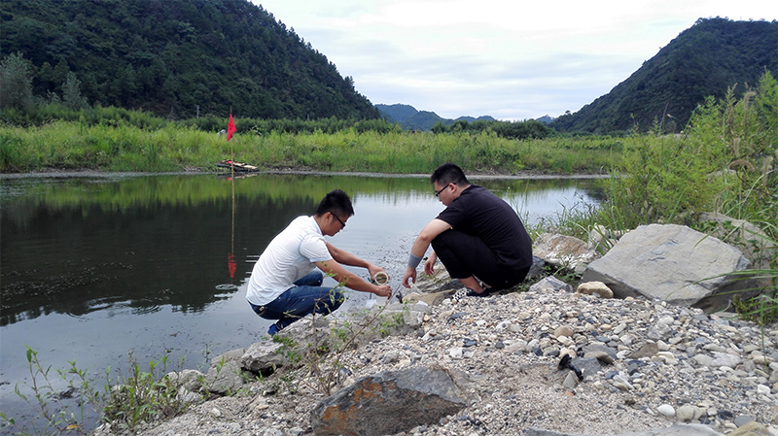

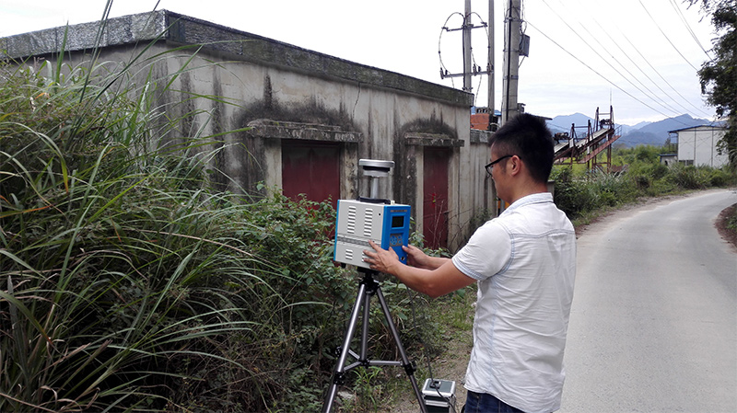
现场监测照片

